Crear, usar y modificar una BD en SQL Server

A continuación se van a explicar los pasos a realizar para construir y utilizar una base de datos sencilla.

* **Paso 1.** Abrir el SQL Server Management Studio y conectarse como administrador

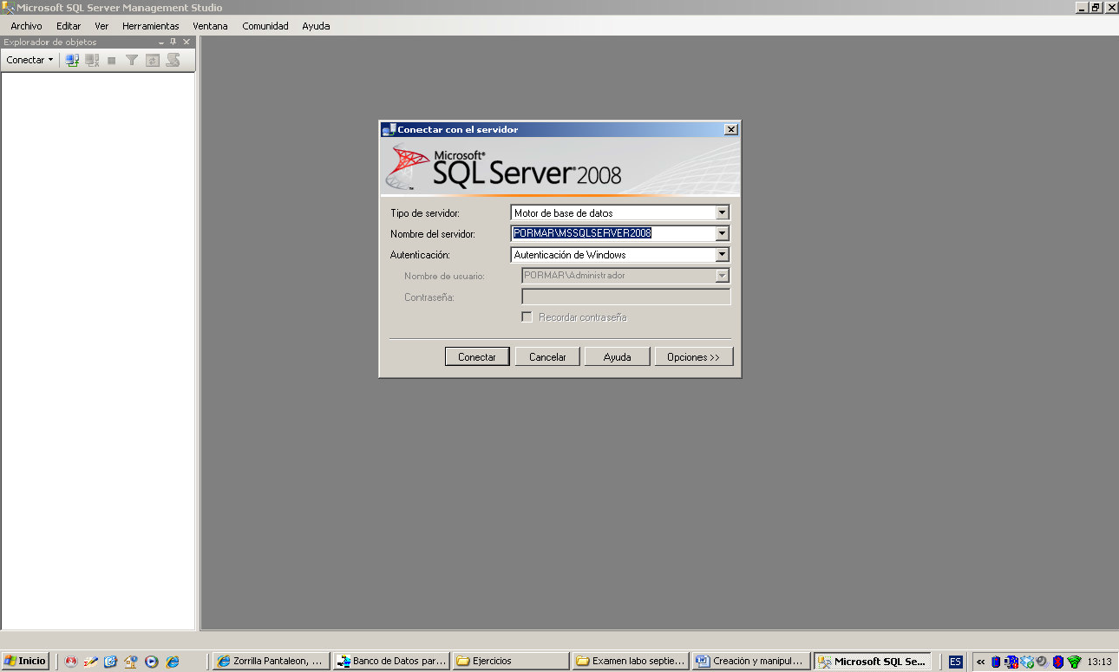

* **Paso 2.** Una vez conectado en la parte izquierda se muestran las BD alojadas en elservidor, por defecto las del sistema (master, temp, etc.) y otras si se han creadopreviamente.

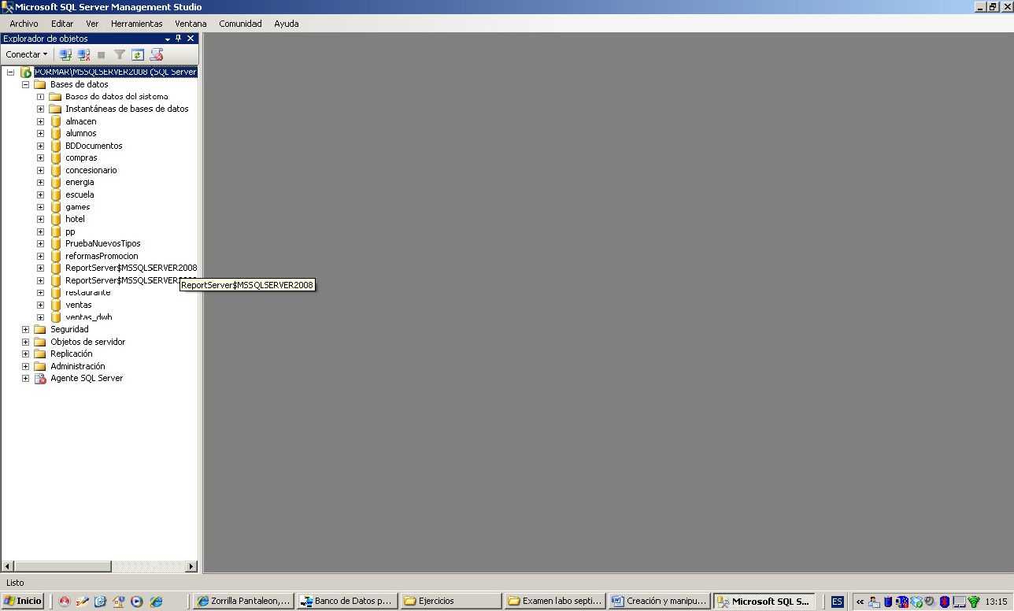

* **Paso 3.** Abrir una consulta en la conexión actual

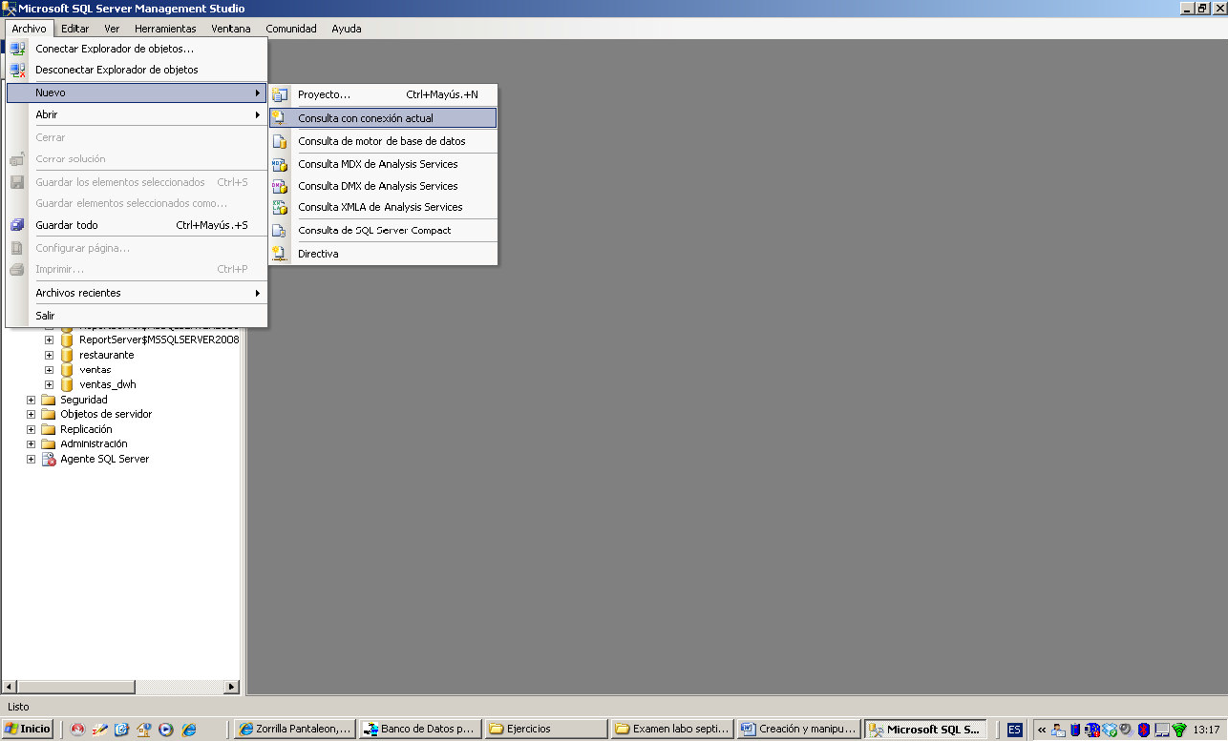

* **Paso 4.**Ejecutarlas siguientes instrucciones. Recordar que en elestándar la instrucción termina con punto y coma y en TSQL también se puede usarGO

--Instrucción para **crear** la base de datos

CREATE DATABASE PRUEBA

GO

--Instrucción para **seleccionar** la base de datos a utilizar

USE PRUEBA -- no olvidarse nunca de seleccionar la BD de trabajo

GO

--Instrucción para **eliminar** una base de datos

DROP DATABASE PRUEBA

GO

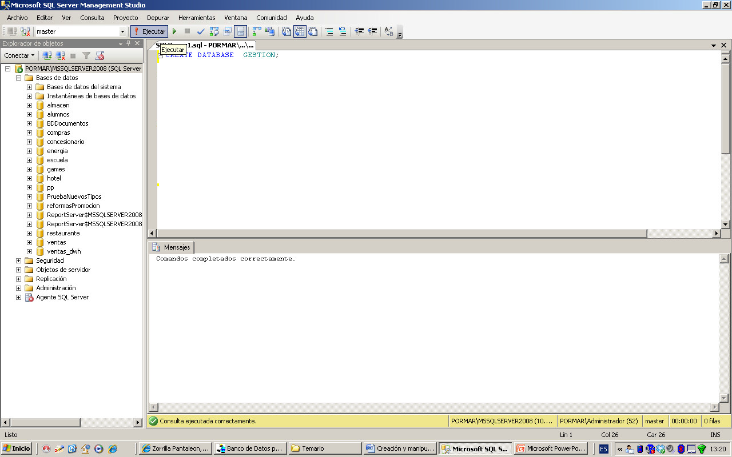

Crear, modificar y borrar una tabla en SQL Server

A continuación se van a explicar los pasos a realizar para construir, modificar y eliminar tablas en una base de datos.

* **Paso 1.** Crear una base de datos, o utilizar una creada previamente
* **Paso 2.** Abrir una consulta en la conexión actual
* **Paso 3.**Para crear una tabla ejecutar las siguientes instrucciones

CREATE TABLE PERSONAS (

*--Si la llave es compuesta se indica así Primary Key (atributo1, atributo 2)*

CEDULA CHAR(11) NOT NULL PRIMARY KEY,

NOMBRE VARCHAR(50) NOT NULL,

APELLIDO1 VARCHAR(50) NOT NULL,

APELLIDO2 VARCHAR(50) NOT NULL,

CORREO VARCHAR(100) NOT NULL,

TELEFONO CHAR(9) NULL,

DIRECCIÓN VARCHAR(200) NOT NULL

)

go

* **Paso 4.** Para modificar una tabla se ejecutan las siguientes instrucciones

--Agregar una columna como llave primaria

ALTER TABLE PERSONAS ADD CONSTRAINT PKCEDULAPERSONA PRIMARY KEY (CEDULA)

--Agregar una nueva columna a la tabla y que no pueda ser nula

ALTER TABLE PERSONAS ADD FECHANACIMIENTO DATETIME NOT NULL

--Borrar una columna de una tabla

ALTER TABLE PERSONAS DROP COLUMN FECHANACIMIENTO

--Agregar una nueva columna a la tabla

ALTER TABLE PERSONAS ADD PRUEBA CHAR(10) NOT NULL

--Modificar el tamaño de la columna que acabamos de agregar

ALTER TABLE PERSONAS ALTER COLUMN PRUEBA CHAR(12) NOT NULL

--Borrar la columna

ALTER TABLE PERSONAS DROP COLUMN PRUEBA

--Borrar la tabla

DROP TABLE PERSONAS

* **Paso 5.**Cree las siguientes tablas en la base de datos

createtableESTUDIANTES (

cedulachar (11) notnull,

carneintnotnull,

nombrevarchar (50)

)

go

ALTER TABLE ESTUDIANTES ADD CONSTRAINTpkcedulaestudiantesPRIMARY KEY (cedula)

go

ALTER TABLE ESTUDIANTES ADD CONSTRAINT fkcedulaestudiantes foreign key (cedula) references PERSONAS

go

ALTER TABLE ESTUDIANTES ADD CONSTRAINT inqcarneestudiantes unique (carne)

go

create table PROFESORES (

cedulachar (11) notnull,

especialidadvarchar (50) notnull

)

go

ALTER TABLE PROFESORES ADD CONSTRAINT pkcedulaprofesores PRIMARY KEY (cedula)

go

create table CARRERA (

--IDENTITY(1,1) Inicia el identificador en 1 y aumenta automáticamente el valor en 1

idCarreraint IDENTITY(1,1) not null,

nombrevarchar (50) notnull,

constraint pkidCarrera primarykey (idCarrera)

)

Go

ALTER TABLE CARRERA ADD CONSTRAINT pkidCarrera PRIMARY KEY (idCarrera)

go

* **Paso 6.**Complete la creación de las siguientes tablas. Agregue las llaves primarias y foráneas que sean necesarias

createtablePROGRAMAS (

idPrograma

fecha

estado

)

go

createtable CURSOS (

codigo

cedula

idPrograma

nombre

creditos

tipo

periodo

fecha

estado

)

go

createtableCONTENIDOS (

idcontenido

idCurso

Contenido

)

go

createtableGRUPO (

idgrupo

idcurso

numerogrupo

)

go

createtableGrupoEstudiante (

idGrupo

carne

nota

estado

)

go

* **Paso 7.**Realice los siguientes ejercicios.
  + Agregue a la tabla PROGRAMAS un atributo descripción
  + Modifique el atributo especialidad de la tabla PROFESORES para que sea un varchar de 200 caracteres.
  + Agregue un atributo idCarrera a la tabla PROGRAMAS. Luego, convierta este atributo en una llave foránea a la tabla CARRERA.
  + Agregue un atributo cupo a la tabla GRUPO.
  + Elimine el atributo estado de la tabla GrupoEstudiante.
  + Cambie el atributo nombre de la tabla ESTUDIANTES para que sea notnull
  + Borre la tabla CONTENIDOS

Modelo Relacional – Práctica

Recuerde que en el transcurso de las clases hemos trabajado con el siguiente modelo E-R.

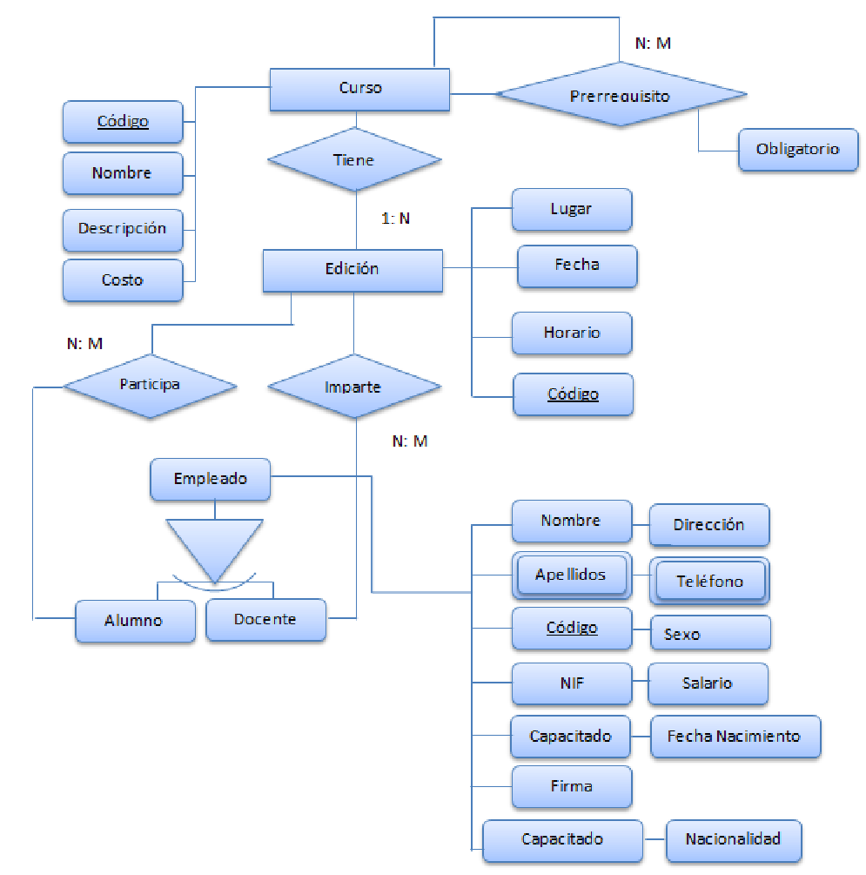

A partir del modelo anterior generamos el siguiente modelo relacional.Con dicho modelo relacional,elabore la base de datos en SQL Server. Recuerde que debe definir las llaves primarias y foráneas necesarias. Así como, definir el tipo de datos adecuado para cada atributo.

curso (código, nombre, descripción, costo )

prerrequisito (id, codigo1, codigo2, obligatorio)

edición (código, lugar, fecha, horario, codigoCurso)

empleado (código, nombre, dirección, apellido1, apellido2, sexo, NIF, salario, capacitado, nacionalidad, fechaNacimiento, esAlumno, esProfesor)

teléfonos (id, código, teléfono)

participa (codigoEdicion, codigoEmpleado)

imparte (codigoEdicion, codigoEmpleado)

Modelo Relacional – Tarea

Cree el script correspondiente para cada uno de los objetos del siguiente diagrama de base de datos

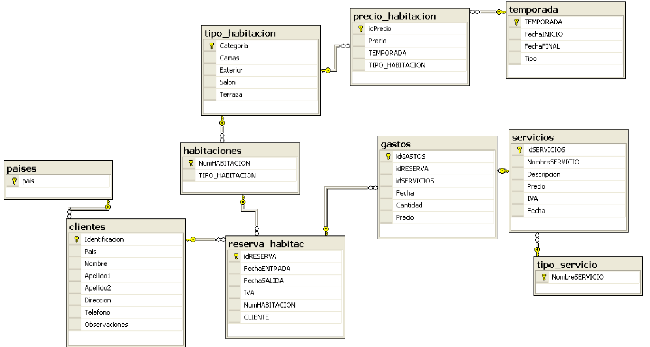

Al finalizar, para revisar el ejercicio anterior cree un nuevo diagrama de la base de datos, dando clic sobre la base de datos que está trabajando y luego agregue las tablas deseadas, debe obtener un diagrama similar al anterior.

